Automatizační cvičení

|  |  |  |  |  |
| --- | --- | --- | --- | --- |
| **A4** | 109. Statická a dynamická charakteristika regulované soustavy | | | |
| Hartan Vojtěch | |  | 1/8 | Známka: |
| 12. 10. 2017 | | 19. 10. 2017 |  | Odevzdáno: |

Zadání:

Změřte statickou/dynamickou charakteristiku regulačního motoru s vrtulí/pro oba směry, motorku M1, grilu s Pt100.

Schéma zapojení pracoviště (situační / ideové schéma):

Motor M1:

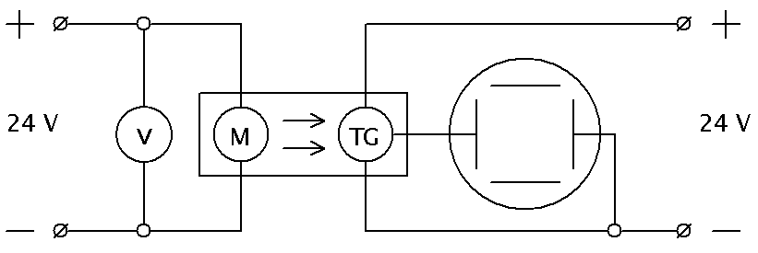

Regulační motor s vrtulí pro oba směry:

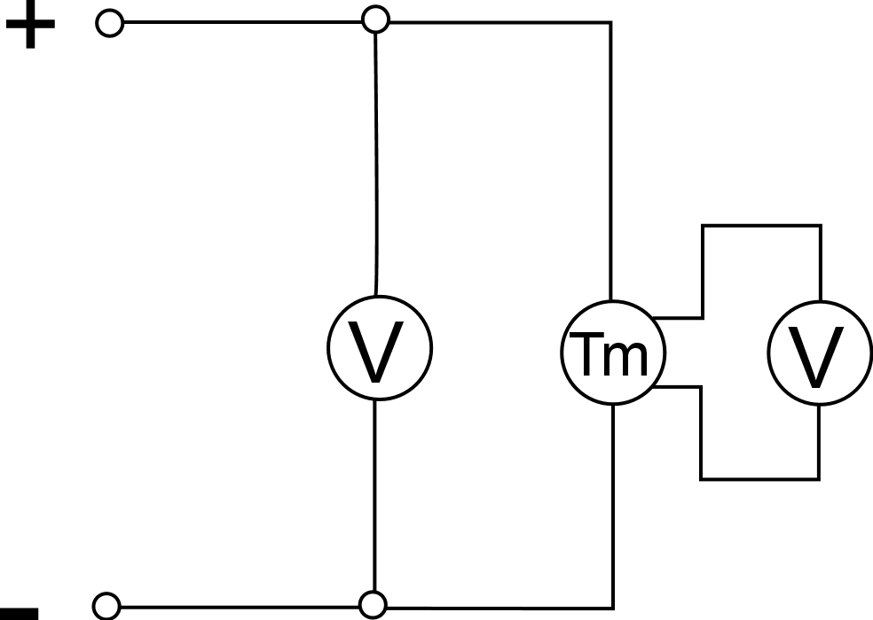

Pt100

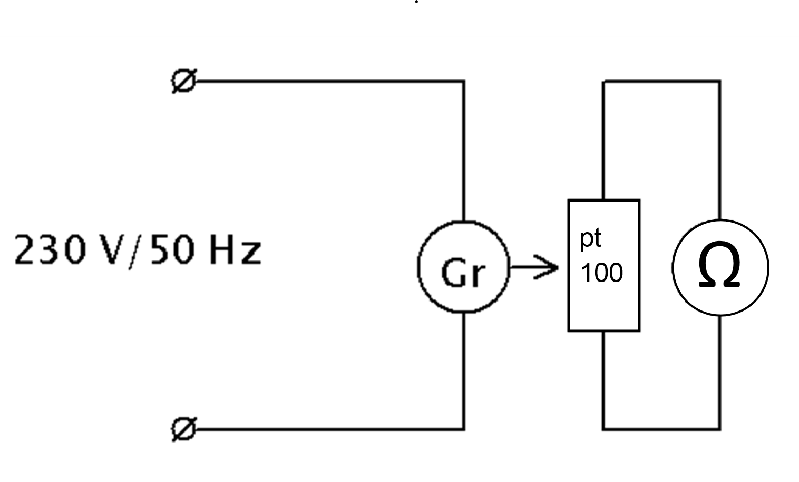

Postup:

1. Měření charakteristiky motoru M1:

* Zapojení dle schématu.
* Nastavení požadovaného napětí pro otáčky motoru.
* Po ustálení signálu pozastavit osciloskop.
* Ohraničit dobu jedné otáčky, odečíst, opakovat do konce otáčení.

1. Měření charakteristiky regulačního motoru

* Nastavení požadovaného napětí.
* Odečtení výstupního napětí.
* Pokračovat do limitace zdroje.
* Opakovat pro druhý směr.

1. Měření charakteristiky elektrického grilu:

* Současné zapnutí grilu a stopek.
* Zaznamenání velikosti odporu (Pt100) každou minutu.
* Ukončit měření po ustálení hodnoty odporu.

Tabulka naměřených údajů:

1. Měření charakteristik regulačního motoru: 3) Měření charakteristik grilu a Pt100:

|  |  |  |
| --- | --- | --- |
| t [min] | R [Ω] | T[°C] |
| 0 | 108,2 | 19,814 |
| 1 | 109 | 21,91 |
| 2 | 112,4 | 30,818 |
| 3 | 117,5 | 44,18 |
| 4 | 123 | 58,59 |
| 5 | 127,4 | 70,118 |
| 6 | 130,5 | 78,24 |
| 7 | 133,2 | 85,314 |
| 8 | 135,1 | 90,292 |
| 9 | 136,5 | 93,96 |
| 10 | 137,5 | 96,58 |
| 11 | 138,2 | 98,414 |
| 12 | 139,5 | 101,82 |
| 13 | 140 | 103,13 |
| 14 | 140,4 | 104,178 |
| 15 | 140,8 | 105,226 |
| 16 | 141,3 | 106,536 |
| 17 | 141,6 | 107,322 |
| 18 | 142 | 108,37 |
| 19 | 142,1 | 108,632 |
| 20 | 142 | 108,37 |
| 21 | 142,1 | 108,632 |
| 22 | 142,2 | 108,894 |
| 23 | 142,6 | 109,942 |
| 24 | 142,5 | 109,68 |
| 25 | 142,5 | 109,68 |
| 26 | 142,5 | 109,68 |
| 27 | 142,8 | 110,466 |
| 28 | 142,8 | 110,466 |
| 29 | 143 | 110,99 |
| 30 | 142,8 | 110,466 |
| 31 | 142,7 | 110,204 |
| 32 | 142,8 | 110,466 |
| 33 | 143 | 110,99 |
| 34 | 143,3 | 111,776 |
| 35 | 143,7 | 112,824 |
| 36 | 143,6 | 112,562 |
| 37 | 143,5 | 112,3 |

|  |  |  |  |
| --- | --- | --- | --- |
| Směr 1 | | Směr 2 | |
| Uz[V] | Uvýst [V] | Uz[V] | Uvýst [V] |
| -0,2 | 0 | 0,2 | 0 |
| -0,4 | 0 | 0,4 | 0 |
| -0,6 | 0 | 0,6 | 0 |
| -0,8 | 0,06 | 0,8 | -0,03 |
| -1 | 0,2 | 1 | -0,16 |
| -1,2 | 0,33 | 1,2 | -0,28 |
| -1,4 | 0,48 | 1,4 | -0,44 |
| -1,6 | 0,64 | 1,6 | -0,6 |
| -1,8 | 0,79 | 1,8 | -0,74 |
| -2 | 0,97 | 2 | -0,93 |
| -2,2 | Limitováno | 2,2 | Limitováno |

**2)** Měření charakteristik M1:

|  |  |  |
| --- | --- | --- |
| Uz[V] | ∆X[ms] | n[ot/min] |
| 24 | 20,4 | 2941,176 |
| 23 | 20,4 | 2941,176 |
| 22 | 22 | 2727,273 |
| 21 | 23,6 | 2542,373 |
| 20 | 24,8 | 2419,355 |
| 19 | 26 | 2307,692 |
| 18 | 28 | 2142,857 |
| 17 | 30 | 2000 |
| 16 | 32 | 1875 |
| 15 | 34 | 1764,706 |
| 14 | 37,6 | 1595,745 |
| 13 | 40,8 | 1470,588 |
| 12 | 45,2 | 1327,434 |
| 11 | 50,4 | 1190,476 |
| 10 | 58 | 1034,483 |
| 9 | 64,8 | 925,9259 |
| 8 | 77,2 | 777,2021 |
| 7 | 95,2 | 630,2521 |
| 6 | 124 | 483,871 |
| 5 | 168 | 357,1429 |
| 4 | 266 | 225,5639 |
| 3 | 576 | 104,1667 |
| 2 | Netočí se |  |

Graf:

Regulační motor s vrtulí

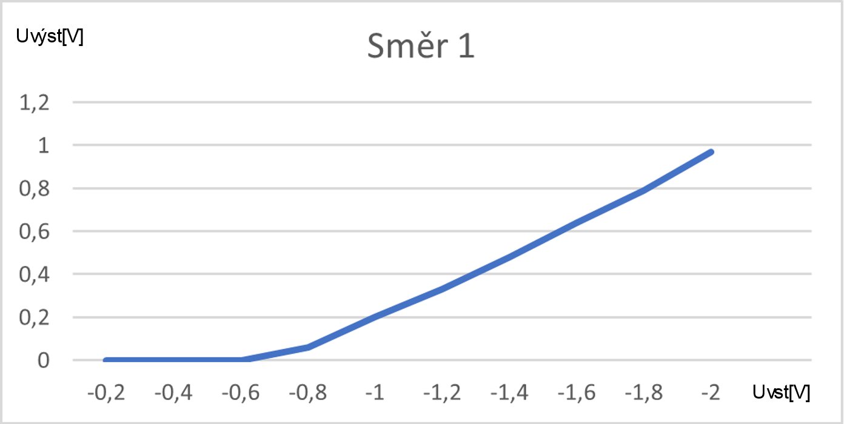

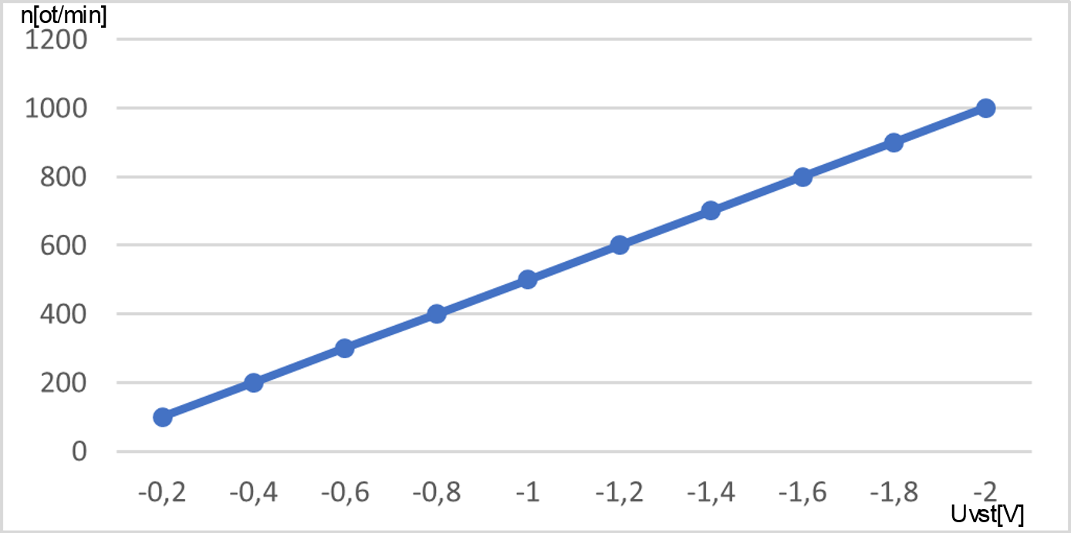

y=0,045x +63

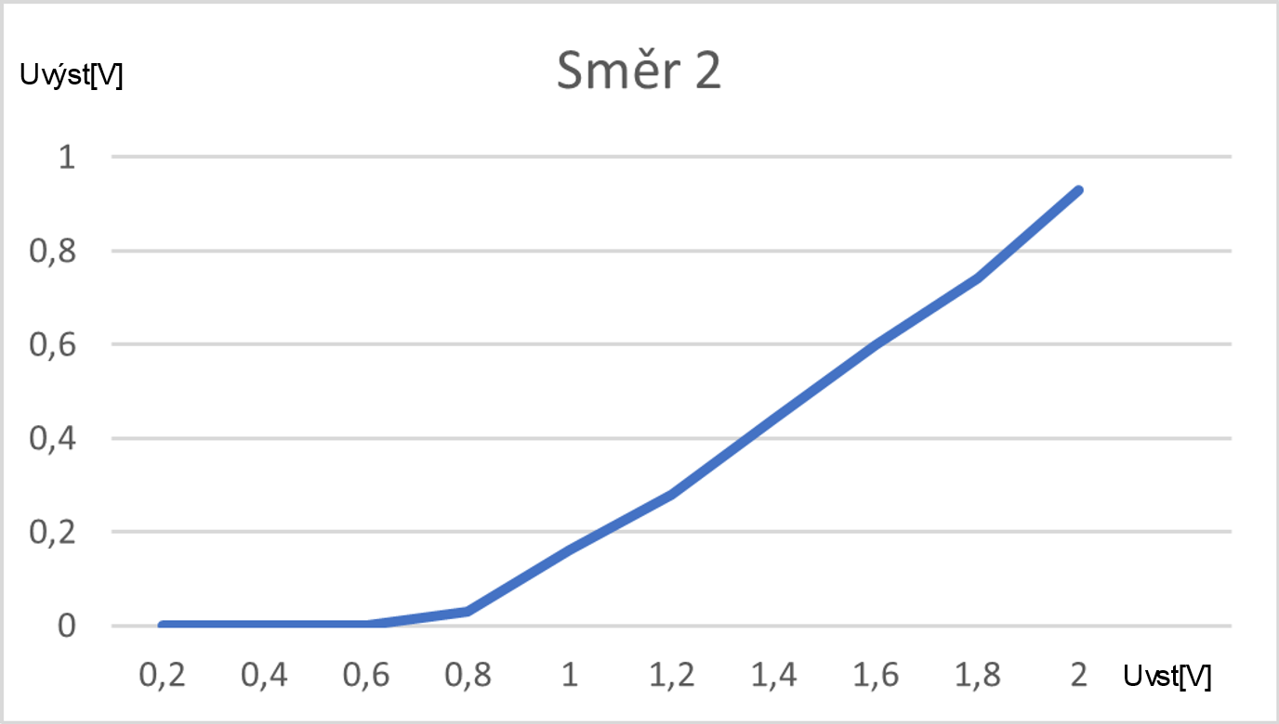

Charakteristika motorku M1

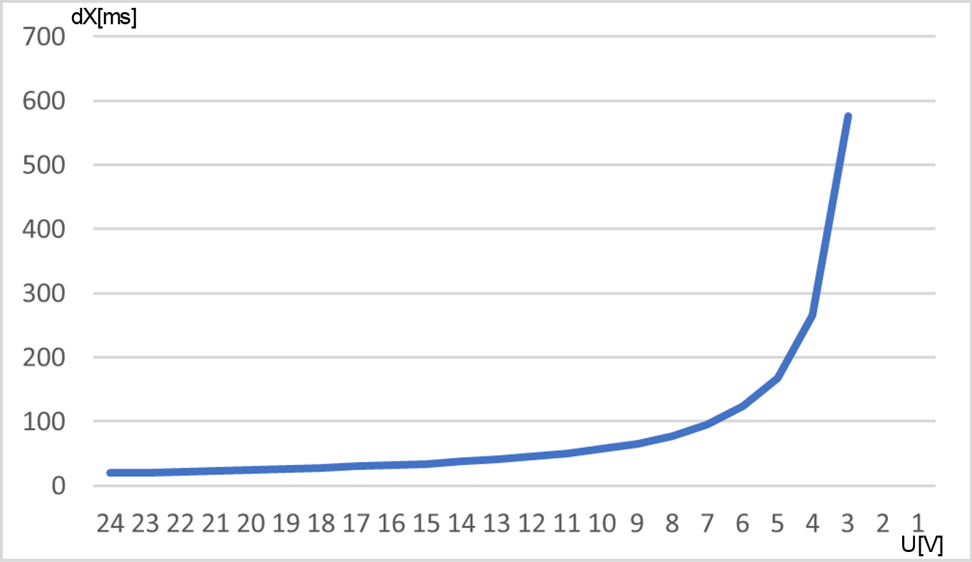

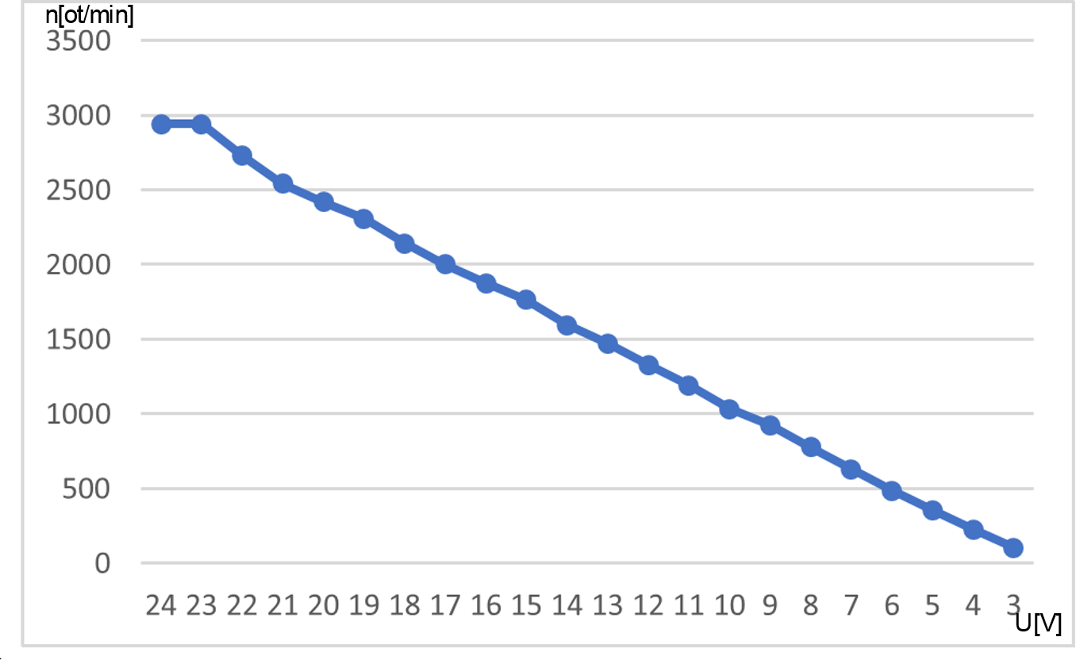

y=0,047x -312

Gril s Pt100

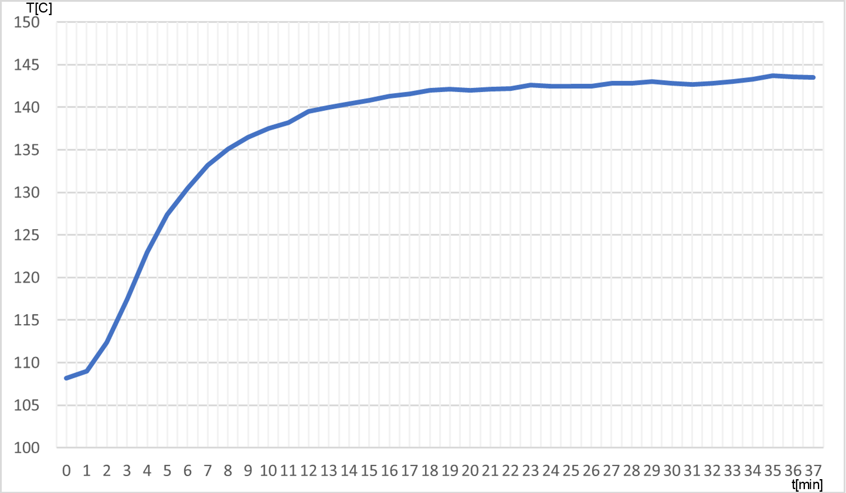

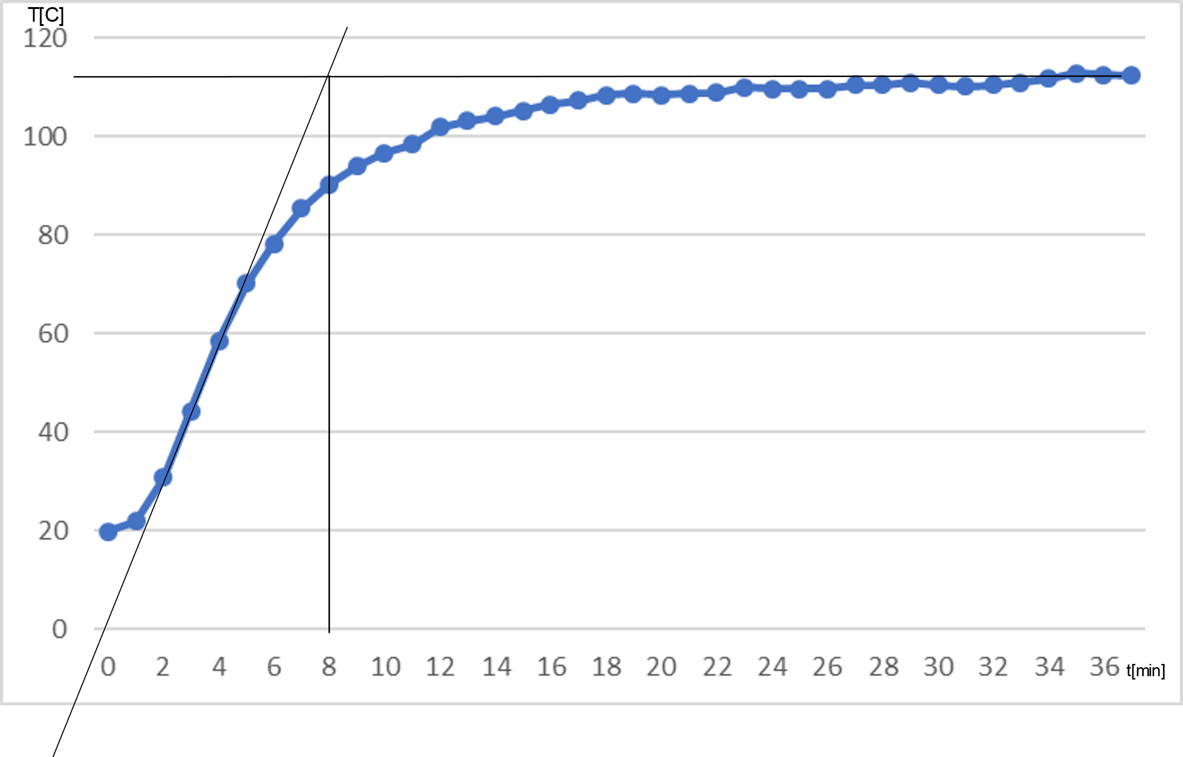

Regulovatelnost:

x=Tu/Tn=0,5/8=0,062 -> velmi dobrá

Časové konstanty:

T1= 1,245(t0,7- t0,33) = 1,245 (5,6- 2,64) = 221s

Td1 = 1,498t0,33-0,498t0,7 = 1,4982,64-0,4985,6 = 70s

Operátorový přenos:

Koeficienty:

a0=1/K=1/12,3=0,008

a1=T1a0=0,008=0,03

Diferenciální rovnice:

0,03x‘(t)+0,008x(t)=u(t-1,1)

Závěr:

Měření proběhlo bez větších komplikací, charakteristiky vycházejí podle předpokladů. Pouze zpracování bylo oproti samotnému měření složitější.